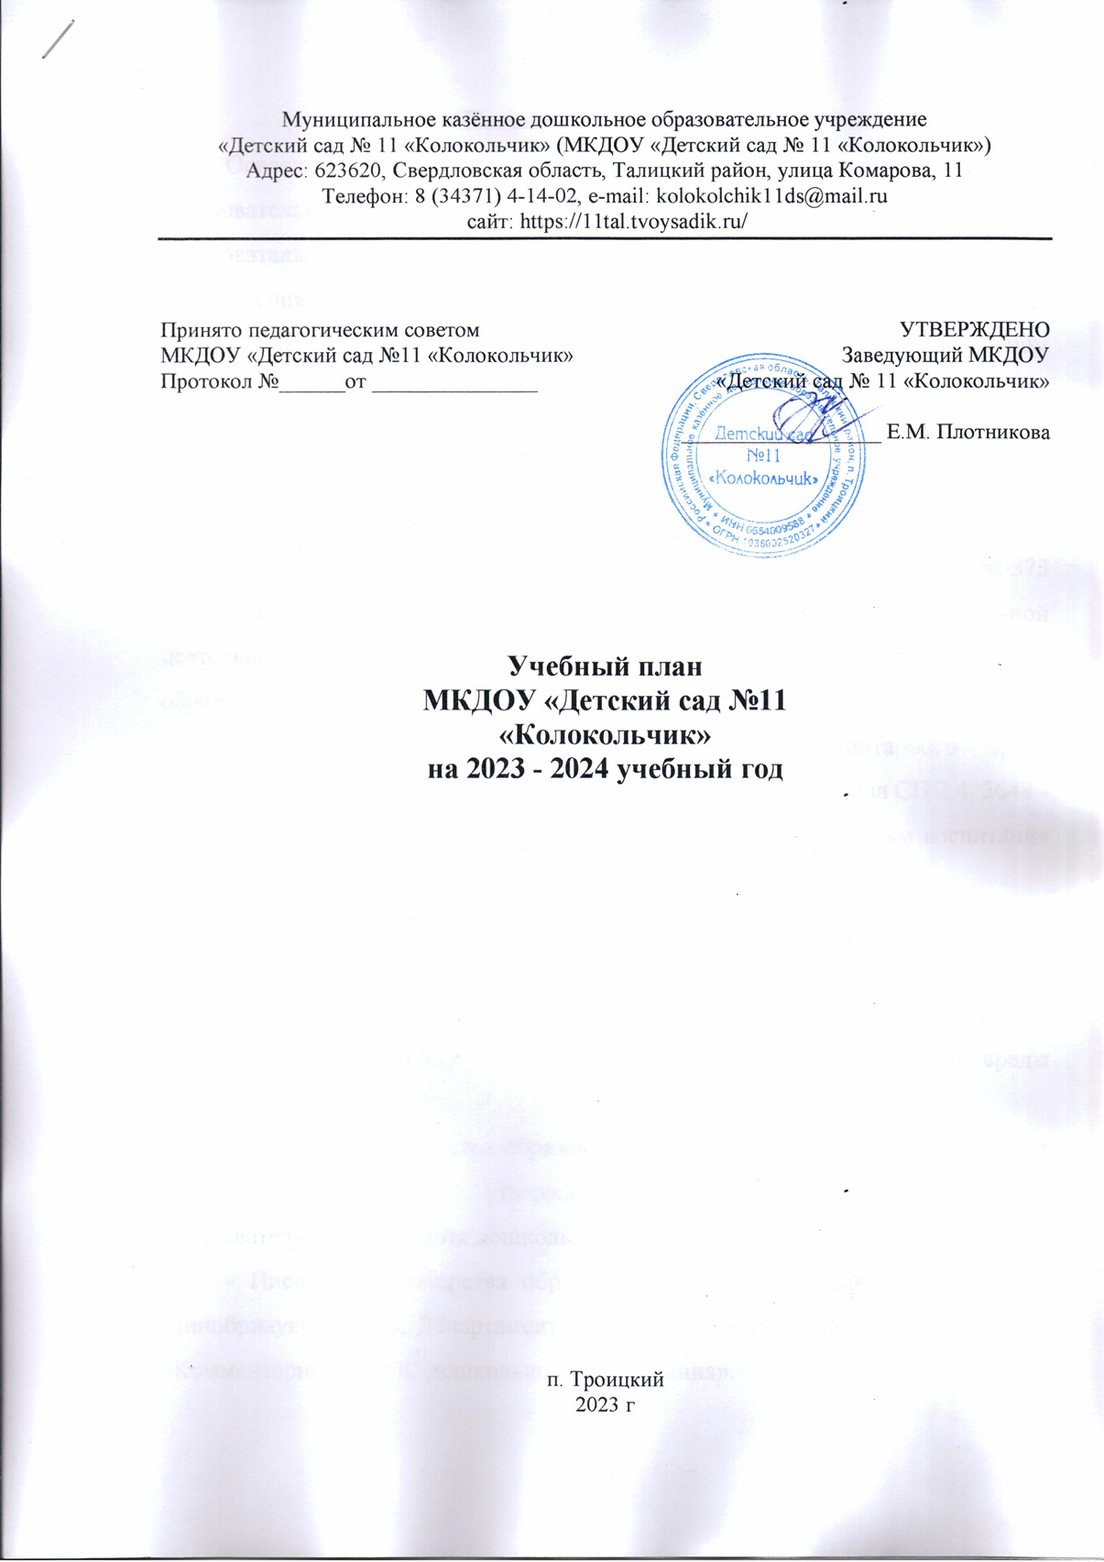
Пояснительная записка
Освоение детьми дошкольного возраста содержания основной образовательной программы – сложный и длительный процесс. Основная образовательная программа рассчитана на срок ее освоения детьми с 1,5 лет до прекращения образовательных отношений. Учебный план определяет организацию непрерывной образовательной деятельности в дошкольном образовательном учреждении
Нормативные правовые документы:
- Федеральный закон Российской Федерации от 29.12.2012г.№273-ФЗ «Об образовании в Российской Федерации»;
- Приказ Министерства образования и науки Р.Ф от 31.08.2020 г. № 373 «Об утверждении Порядка организации и осуществления образовательной деятельности по общеобразовательным программам дошкольного образования»;
- Постановление Главного государственного санитарного врача Российской Федерации от 28.09.2020г. № 28 Санитарные правила СП 2.4. 3648 - 20 «Санитарно – эпидемиологические требования к организациям воспитания и обучения, отдыха и оздоровления детей и молодежи»;
- Постановление Главного государственного санитарного врача Российской Федерации от 28.01.2021 № 2 «Об утверждении санитарных правил и норм СанПиН 1.2.3685-21 «Гигиенические нормативы и требования к обеспечению безопасности и (или) безвредности для человека факторов среды обитания»;
- Приказ Министерства образования и науки Российской Федерации от 17.10.2013г.№1155 «Об утверждении федерального государственного образовательного стандарта дошкольного образования (далее ФГОС);
- Письмо Министерства образования и науки Российской Федерации Минобрнауки России, Департамента общего образования 28.02.2014г №08-249 «Комментарии к ФГОС дошкольного образования».
При составлении учебного плана учитывались интересы родителей, педагогов и детей, а также наличие условий и программно-методическое обеспечение ДОУ.
Педагогический коллектив в текущем 2023-2024 учебном году продолжит выполнение целей и задач Образовательной программы учреждения, Программы оздоровления детей ДОУ. Будет продолжена работа по достижению качества современного дошкольного образования, направленного на формирование общей культуры, развитие физических, интеллектуальных, нравственно-эстетических и личностных качеств, формирование предпосылок учебной деятельности, сохранение и укрепление здоровья детей дошкольного возраста (п.1, ст. 64 гл.7 Закона «Об образовании в РФ»).
Основная цель учебного плана состоит в регламентации учебно-познавательной деятельности.
Учебный план ДОУ на 2023-2024 учебный год является локальным нормативным актом, устанавливающим перечень образовательных областей и объем учебного времени, отводимого на проведение организованной образовательной деятельности (далее ООД), при этом данное распределение не является жестко регламентированным и предусматривает возможность варьирования и интеграции с учетом интересов детей.
При составлении учебного плана учитывались семь основополагающих принципов дошкольной педагогики и психологии:
1. Зона ближайшего развития Л. С. Выготский (развивающееся обучение, определяющееся содержанием предлагаемым взрослым задач, которые ребенок еще не может решить самостоятельно, но способен выполнить в совместной с взрослым деятельности);
2. Принцип культуросообразности К.Д. Ушинский (воспитание и обучение ребенка строится на основе духовно-нравственных ценностей народов РФ, исторических и национально-культурных традиций);
3. Деятельностный подход А.Н. Леонтьев (обучение и воспитание строится на базе характерных для дошкольного возраста видов деятельности; ребенок развивается тогда, когда он является активным участником, субъектом процесса обучения, занимается важным и интересным для него делом);
4. Периодизация развития Д.Б. Эльконин (учет возрастных возможностей детей с опорой на ведущий вид деятельности);
5. Амплификация детского развития А.В. Запорожец (учитывая уникальность дошкольного детства, как важнейшего этапа в общем развитии человека, ориентация на обеспечение предельно полного проживания детьми дошкольного детства как самоценного, значимого самого по себе этапа жизни каждого ребенка; работа ведется по линии обогащения (амплификации) детского развития, т.е. избегая искусственного ускорения или замедления социальной ситуации развития ребенка, максимально насыщается специфическими для дошкольного возраста видами активности, среди которых особая роль отводится игре как ведущему виду деятельности);
6. Развивающее обучение В.В. Давыдов (понимание ребенком обобщенных отношений и причинно-следственных связей между фактами; т.е. у ребенка в процессе специфических детских видов деятельности при освоении культурных средств развиваются мышление, воображение, умение анализировать, обобщать и делать выводы; педагог стремится сделать обучение развивающим, т.е направленны не столько на накопление знаний, сколько на развитие умения думать, рассуждать, вступать в диалог. Отстаивать свою точку зрения);
7. Пространство детской реализации Н.Е. Веракса (необходимое условие развития индивидуальности и формирования личности ребенка. Умение педагога поддержать инициативу ребенка на всех этапах, во всех видах детской деятельности).
Образовательный план МКДОУ Детский сад №11 «Колокольчик» разработан с учетом:
• Основная общеобразовательная программа дошкольного образования МКДОУ «Детский сад № 11 «Колокольчик»;
• Федеральная образовательная программа дошкольного образования;
• Программа «Мы живем на Урале» Толстиковой О.В, Савельевой О.В 2013г;
• «Основы безопасности детей дошкольного возраста» Н.Н. Авдеевой, О.Л. Князевой, Р.Б. Стеркиной;
• Программа художественного воспитания, обучения и развития детей 2 – 7 лет «Цветные ладошки» И.А. Лыковой.
• «Экономическое воспитание дошкольников. Формирование предпосылок финансовой грамотности» под ред. Шатовой А.Д., Аксеновой Ю.А., Кириллова И.Л.
Данный выбор программ обеспечивает целостность образовательной деятельности и соответствует эффективности решению проблемы преемственности при постепенном переходе детей из одной возрастной группы в другую. Содержание данных комплексных и парциальных программ способствует целостному развитию личности ребенка дошкольного возраста по образовательным областям: «Познавательное развитие», «Социально-коммуникативное развитие», «Речевое развитие», «Художественно-эстетическое развитие», и «Физическое развитие».
Содержание психолого-педагогической работы по освоению детьми вышеперечисленных образовательных областей ориентировано на формирование основ базовой культуры личности, всестороннее развитие психических и физических качеств в соответствии с возрастными и индивидуальными особенностями, подготовка к жизни в современном обществе, формирование предпосылок к учебной деятельности, обеспечение безопасности жизнедеятельности дошкольника. Задачи психолого-педагогической работы по развитию личности ребенка, сохранению и укреплению его здоровья, а также воспитанию интеллектуальных и личностных качеств дошкольника решаются при систематической и целенаправленной поддержке педагогом различных форм детской активности и инициативы.
Учебный план МКДОУ Детский сад №11 «Колокольчик»: соответствует Уставу, учебно-методическому комплексу, рекомендованному Федеральной образовательной программой дошкольного образования.
Учебный план построен с учетом специфичных для детей дошкольного возраста видов деятельности (игровой, коммуникативной, познавательно-исследовательской, восприятие художественной литературы, самообслуживание и элементарный бытовой труд, конструирование,
Характеристика структуры учебного плана
Учебный план формирует содержание образования за счет разделения на образовательную часть и часть, формируемую участниками образовательного процесса, а также определяет содержание образовательной деятельности на уровне дошкольного учреждения.
Учебный план состоит из 2-х взаимосвязанных частей, которые обеспечивают:
• Формирование общей культуры ребенка;
• Развитие личности детей дошкольного возраста с учетом возрастных, индивидуальных, психологических и физиологических особенностей развития;
• Развитие физических, интеллектуальных и личностных качеств;
• Формирование предпосылок учебной деятельности, обеспечивающих социальную успешность каждого ребенка.
В структуре учебного плана выделяются обязательная часть и часть, формируемая участниками образовательных отношений. В учебном плане устанавливается соотношение между обязательной частью и частью, формируемой участниками образовательных отношений. Выполнение обязательной части основной общеобразовательной программы - образовательной программы дошкольного образования в группах для детей дошкольного возраста общеразвивающей направленности составляет не менее 60 % от общего нормативного времени, отводимого на освоение основной образовательной программы дошкольного образования. Часть, формируемая участниками образовательных отношений, не превышает 40%.
1.Обязательная часть (инвариантная часть)
• обеспечивает единство образовательного пространства на территории РФ;
• состоит из разделов Федеральной образовательной программы дошкольного образования.
• отражает комплексность подхода, обеспечивая развитие детей во всех пяти взаимодополняющих образовательных областях.
Основная цель содержания обязательной части программы состоит в обеспечении достижение воспитанниками готовности к школе, а именно необходимый и достаточный уровень развития ребенка для успешного освоения ими образовательной программы в школе.
2. Часть, формируемая участниками образовательных отношений (вариативная часть) является дополнением к образовательной части, содержание которой отражает:
• повышенный уровень образования;
• наличие приоритетного направления по художественному – эстетическому, познавательному и социально-коммуникативному развитию воспитанников;
• специфику национально – культурных, демографических и климатических условий;
• индивидуальный характер развития детей с учетом их здоровья, возрастных интересов, возможностей.
Основная цель содержания части, формируемой участниками образовательных отношений, заключается в обеспечении вариативности образования, позволяющей более полно реализовать социальный заказ на образовательные услуги; учитывать специфику национальнокультурных, демографических, климатических условий, в которых осуществляется образовательный процесс.
В 2023-2024 учебном году будет продолжена работа по формированию финансовой грамотности у старших дошкольников.
В соответствии с Федеральной образовательной программой дошкольного образования в обязательной части учебного плана определено время на образовательную деятельность, отведенное на реализацию 5 образовательных областей, с выделением видов образовательной деятельности. В учебном плане отражены основные виды деятельности в соответствии с ФГОС ДО, наиболее характерные для каждого возраста детей.
Содержание образовательной области «Социально-коммуникативное развитие» направлено на усвоение норм и ценностей, принятых в обществе, включая моральные и нравственные ценности; развитие общения и взаимодействия ребенка со взрослыми и сверстниками; становление самостоятельности, целенаправленности и саморегуляции собственных действий; развитие социального и эмоционального интеллекта, эмоциональной отзывчивости, сопереживания, формирование готовности к совместной деятельности со сверстниками, формирование уважительного отношения и чувства принадлежности к своей семье и сообществу детей и взрослых в Организации; формирование позитивных установок к различным видам труда и творчества; формирование основ безопасного поведения в быту, социуме, природе.
Часть, формируемая участниками образовательных отношений направлена на усвоение ребенком таких знаний, как: мой дом, улица, двор, мой детский сад, традиции детского сада, мой родной поселок Троицкий, мой родной город Талица, история его зарождения и развития, события общественной жизни в родном поселке, городе, местные достопримечательности, известные люди, правила поведения таличанина.
Содержание образовательной области «Познавательное развитие» предполагает развитие интересов детей, любознательности и познавательной мотивации; формирование познавательных действий, становление сознания; развитие воображение и творческой активности; формирование первичных представлений о себе, других людях, объектах окружающего мира, о свойствах и отношениях объектов окружающего мира (форме, цвете, размере, материале, звучании, ритме, темпе, количестве, числе, части и целом, пространстве и времени, движении и покое, причинах и следствиях и др.), о малой родине и Отечестве, представлений о социокультурных ценностях нашего народа, об отечественных традициях и праздниках, о планете Земля как общем доме людей, об особенностях ее природы, многообразии стран и народов мира.
Часть, формируемая участниками образовательных отношений направлена на изучение Истории Урала: географическое расположение своего края, города, уральские горы, «уральская мифология» или «Как первый человек пришел на Урал», археологические находки, климатические особенности Среднего Урала, природные богатства недр Уральской земли: уголь, нефть, руды, минералы и пр. (с учетом местных условий), природа родного края, отличительные и сходные признаки городского и сельского пейзажа, природной зоны Урала и других природных зон, красота в сочетании природного ландшафта и архитектурных форм (зданий, сооружений) вписанных в него.
Содержание образовательной области «Речевое развитие» включает развитие владение речью как средством общения и культуры; обогащение активного словаря; развитие связной, грамматически правильной диалогической и монологической речи; развитие речевого творчества; развитие звуковой и интонационной культуры речи, фонематического слуха; знакомство с книжной культурой, детской литературой, понимание на слух текстов различных жанров детской литературы; формирование звуковой аналитико-синтетической активности как предпосылки обучения грамоте.
Часть, формируемая участниками образовательных отношений направлена на знакомство с особенностями устной речи различных этносов, населяющих Свердловскую область, современной и древней культурой Среднего Урала: этническими языками, особенностями устной речи тех этносов, с которыми осуществляется общение, правилами уважительного отношения к людям, независимо от их возраста, пола, национальной принадлежности, вероисповедания, уровня образования, социального происхождения и профессиональной деятельности, правилами этикета, нормами и правилами этикета в различных культурах.
Содержание образовательной области «Художественно-эстетическое развитие» направлено на развитие предпосылок ценностносмыслового восприятия и понимания произведений искусства (словесного, музыкального, изобразительного), мира природы; становление эстетического отношения к окружающему миру; формирование элементарных представлений и видах искусства; восприятие музыки, художественной литературы, фольклора; стимулирование сопереживания персонажам художественных произведений; реализацию самостоятельной творческой деятельности детей (изобразительной, конструктивно-модельной, музыкальной и др.).
Часть, формируемая участниками образовательных отношений направлена на знакомство детей с народными промыслами и ремеслами Урала.(уральская роспись на бересте, дереве, посуде, металлических подносах, каслинское литье), традиционными изделиями мастеровремесленников Урала, их разнообразием, национальным колоритом.
Содержание образовательной области «Физическое развитие» включает приобретение опыта в следующих видах деятельности детей: двигательной, в том числе связанной с выполнением упражнений, направленных на развитие таких физических качеств, как координация и гибкость; способствующих правильному формированию опорно-двигательной системы организма, развитию равновесия, координации движения, крупной и мелкой моторики обеих рук, а так же с правильным, не наносящим ущерба организму, выполнением основных движений (ходьба, бег, мягкие прыжки, повороты в обе стороны), формирование начальных представлений о некоторых видах спорта, овладение подвижными играми с правилами; становление целенаправленности и саморегуляции в двигательной сфере, овладение его элементарными нормами и правилами (в питании, двигательном режиме, закаливании, при формировании полезных привычек и др.).
Часть, формируемая участниками образовательных отношений направлена на освоение способов закаливания, сохранения здоровья с учетом климатических особенностей Среднего Урала. Ознакомление с Народными традициями в оздоровлении, лесной аптекой. Изучение правил выбора одежды в соответствии с конкретными погодными условиями Среднего Урала, особенностями национальной одежды народов Урала, традиционных для Среднего Урала продуктов питания и блюд национальной кухни, традиционных для Урала видов спорта, спортивных, подвижных (народных) игр, спортивных событий в своей местности, крае, знаменитых спортсменов, спортивных команд.
Структура образовательного процесса
День делится на три блока:
1) утренний образовательный блок – продолжительность с 7.30 до 9.00 часов и включает в себя:
- образовательную деятельность, осуществляемую в ходе режимных моментов;
- самостоятельную деятельность детей (игры, подготовка к образовательной деятельности, личная гигиена);
2) развивающий блок – продолжительность с 9.00 до 10.50 часов представляет собой образовательную деятельность, осуществляемую в процессе организации различных видов детской деятельности (игровой, коммуникативной, трудовой, познавательно-исследовательской, продуктивной, музыкально-художественной, чтения);
3) вечерний блок – продолжительность с 15.45 до 17.30 часов включает в себя:
- образовательную деятельность, осуществляемую в ходе режимных моментов;
- образовательную деятельность, формируемую участниками образовательных отношений;
- коррекционную работу;
- самостоятельную деятельность детей (игры, подготовка к образовательной деятельности, личная гигиена);
- взаимодействие с семьями воспитанников.
Структура учебного года
Организованная образовательная деятельность начинается с 1 сентября.
- с 01.09.2023 по 15.09.2023; 15.05.2023 по 25.05.2023– диагностический период.
Адаптационный период – это время привыкания детей к среде (особенно младшего возраста).
Диагностический период – это период, во время которого педагоги выявляют уровень и проблемы развития детей, путем педагогического наблюдения, мониторинга.
Длительность образовательной деятельности
Для детей раннего возраста длительность непрерывной непосредственно образовательной деятельности не превышает 10 минут. Непосредственно образовательная деятельность осуществляется в первую и во вторую половину дня по 8-10 минут. Так же образовательная деятельность осуществляется на игровой площадке во время прогулок.
Продолжительность непрерывной непосредственно образовательной деятельности составляет:
- для детей младшей группы (3-4 г.) – не более 15 минут;
- для детей средней группы (4-5 л.) – не более 20 минут;
- для детей старшей группы (5-6 л.) – не более 25 минут;
- для детей подготовительной к школе группы (6-7 л.) – не более 30 минут.
Максимально допустимый объём образовательной нагрузки в первой половине дня:
- в группе раннего возраста не превышает 20 минут;
- в младшей группе – 30 минут;
- в средней группе – 40 минут;
- в старшей группе – 45 минут;
- в подготовительной к школе группе – 1,5 часа
Количество и продолжительность НОД (далее непрерывная образовательная деятельность) устанавливаются в соответствии с СанПиН с учетом возрастных и индивидуальных особенностей воспитанников групп.
Перерывы между периодами НОД – не менее 10 минут
Образовательная деятельность с детьми старшего дошкольного возраста может осуществляться во второй половине дня после дневного сна. Ее продолжительность составляет не более 25-30 минут в день.
В середине, отведенного на непосредственно образовательную деятельность, времени проводятся физкультурные минутки, динамические паузы.
Образовательная деятельность, требующая повышенной познавательной активности и умственного напряжения детей, организуется в первую половину дня.
Организованная образовательная деятельность по физической культуре с детьми 5-7 лет проводится на воздухе.
В образовательном процессе используется интегрированный подход, который позволяет гибко реализовывать в режиме дня различные виды детской деятельности.
Коллективные просмотры, открытые занятия:
№ п/п | Тема | Месяц | Ф.И.О.  педагога
1 | «Мы гуляем с Колобком» | октябрь | Платонова С.В.
2 | «Путешествие по сказкам» | ноябрь | Саночкина О.Л.
3 | «Путешествие в страну сказок» | март | Бебякина Л.В.
4 | Нетрадиционная техника рисования | апрель | Топтыгина Е.С.
5 | «Путешествие в прошлое одежды» | май | Котлова О.Л.

Обязательная часть
Организованная образовательная деятельность | Вторая группа раннего возраста  (1,5-3 лет) |  | Младшая группа  (3-4 лет) |  | Средняя группа  (4-5 лет) |  | Старшая группа  (5-6 лет) |  | Подготовительная группа  (6-7лет)
Организованная образовательная деятельность | В нед | В год | В нед | В год | В нед | В год | В нед | В год | В нед | В год
Физическая культура в помещении | 2 | 74 | 3 | 111 | 3 | 111 | 2 | 74 | 2 | 74
Физическая культура на улице | - | - | - | - | - | - | 1 | 37 | 1 | 37
Ознакомление с окружающим | 1 | 37 | 1 | 37 | 1 | 37 | 1 | 37 | 1 | 37
ФЭМП | 1 | 37 | 1 | 37 | 1 | 37 | 2 | 74 | 2 | 74
Развитие речи | 2 | 74 | 1 | 37 | 1 | 37 | 2 | 74 | 2 | 74
Рисование | 1 | 37 | 1 | 37 | 1 | 37 | 2 | 74 | 2 | 74
Лепка | 1 | 37 | 0,5 | 18,5 | 0,5 | 18,5 | 0,5 | 18,5 | 0,5 | 18,5
Аппликация | - | - | 0,5 | 18,5 | 0,5 | 18,5 | 0,5 | 18,5 | 0,5 | 18,5
Музыка | 2 | 74 | 2 | 74 | 2 | 74 | 2 | 74 | 2 | 74
Итого | 10 | 370 | 10 | 370 | 10 | 370 | 13 | 481 | 13 | 481

